Z P R Á V A
o výsledcích cíleného státního zdravotního dozoru zaměřeného na ověření zdravotní nezávadnosti zmrzlin podávaných v zařízeních poskytujících stravovací služby

V období duben – červenec 2016 byl realizován cílený státní zdravotní dozor (stále „SZD“) zaměřený na ověření zdravotní nezávadnosti zmrzlin podávaných v zařízeních poskytujících stravovací služby s důrazem na ověření jejich bezpečnosti z hlediska přítomnosti vybraných mikroorganismů vyvolat alimentární onemocnění, a dále na ověření zdravotní nezávadnosti z hlediska přídatných látek – barviv používaných při výrobě zmrzlin. Současně bylo cílem na základě zjištění provedených v rámci tohoto cíleného úkolů posouzení účinnosti postupů založených na zásadách HACCP aplikovaných v kontrolovaných provozovnách stravovacích služeb.

Rozsah cíleného SZD byl stanoven tak, že každé územní pracoviště krajské hygienické stanice včetně sídla KHS provedlo státní zdravotní dozor nejméně v 5 provozovnách stravovacích služeb s odběrem nejméně 4 vzorků zmrzlin a 2 vzorků ledových tříští pro účely laboratorního vyšetření na vybraná mikrobiologická kritéria a vybraná barviva. Na základě zjištění v průběhu kontroly bylo možné v indikovaných případech provést odběr dalších vzorků potravin) např. surovin, rozpracovaných polotovarů), případně stěrů z prostředí nebo rozšířit rozsah vyšetření odebraného vzorku o další parametry.

Důvody sledování
Výroba zmrzliny ze sypkých práškových i tekutých směsí tzv. teplou nebo studenou cestou se stala již tradiční technologií používanou provozovateli cukráren a dalších provozoven poskytujících stravovací služby. Zejména v letních měsících, kdy je prodej a konzumace nejčastější, může být zmrzlina kontaminována patogenními mikroorganismy, pokud nejsou dodržována hygienická pravidla při jejich výrobě a prodeji, a mohou být tak zdrojem alimentárních onemocnění. Nabídka sortimentu i prodejních míst se nadále zvyšuje, a stejně tak jsou používány nové technologiím nejen při výrobě zmrzlin, ale i při jejich nabízení (např. automaty na zmrzlinu).
Podle nařízení Komise (ES) č. 2073/2005 ze dne 15. listopadu 2005 o mikrobiologických kritériích pro potraviny, ve znění pozdějších dodatků, nesmějí potraviny obsahovat mikroorganismy nebo jejich toxiny či metabolity v množstvích představujících riziko pro lidské zdraví. Současně není dotčeno právo příslušného orgánu provádět další odběry vzorků a vyšetření za účelem průkazu a měření jiných mikroorganismů, jejich toxinů či metabolitů, a to buď v rámci ověřování procesů v případě potravin, u nichž existuje podezření, že nejsou bezpečné, nebo v souvislosti s analýzou rizik. Odběr a vyšetření vzorků lze provádět k ověření bezpečnosti potravin i v případě, kdy nejsou stanovena kritéria v předpisech EU.
Výroba zmrzliny ze sypkých práškových směsí tzv. teplou nebo studenou cestou se stala již tradiční technologií používanou provozovateli cukráren a dalších provozoven poskytujících stravovací služby. Zejména při výrobě zmrzliny teplou cestou může docházet k degradaci přírodních barviv obsažených ve směsích. Tato skutečnost vede provozovatele k „vylepšování“ zmrzliny dobarvením především syntetickými barvivy v tržní síti běžně dostupnými jako tzv. potravinářské barvy. V případě výroby ledových tříští se používají k ochucení různé druhy koncentrátů s obsahem přídatných látek včetně barviv, kdy jejich přítomnost musí být vyznačena v označení výrobku. Barviva mohou být obsažena rovněž ve zmrzlinových směsích, které se používají jako polotovar při výrobě zmrzlin, kdy na obalu musí být ve složení jejich přítomnost uvedena, a musí se jednat o barviva povolená pro výrobu zmrzlin v množstvích, které při použití podle návodu výrobce nepřekročí v konečném výrobku pro přímou spotřebu stanovená maximální množství.
Mnohdy jsou barviva dávkována nekvalifikovaně v nepřípustných množstvích, nebo mohou být používána barviva nepovolená, dalším problémem mohou být nedostatky v označování potravin používaných pro výrobu zmrzliny – tedy surovin, zejména zmrzlinových směsí, používaných pro výrobu zmrzlin, nebo přípravu ledové tříště. Požadavky na používání přídatných látek, včetně barviv, v potravinách stanoví nařízení Komise (EU) č. 1129/2011 ze dne 11. listopadu 2011, kterým se mění příloha II nařízení Evropského parlamentu a Rady (ES) č. 1333/2008 vytvořením seznamu potravinářských přídatných látek Unie. Požadavky a podmínky použití barviv v potravinách v návaznosti na nařízení (ES) č. 1333/2008 jsou konkretizovány v příloze II části E Povolené potravinářské přídatné látky a podmínky jejich použití v kategoriích potravin. Zmrzliny jsou řazeny do kategorie potravin 03. Zmrzliny, a pro jejich výrobu lze použít pouze přídatné látky specificky uvedené u této kategorie potravin. 14.1.4 Ochucené nápoje. Nealkoholické nápoje mohou obsahovat tato barviva:
Provozovatelům potravinářských podniků vyplývá z článku 5 nařízení Evropského Parlamentu a Rady (ES) č. 852/2004 o hygieně potravin povinnost zavést jeden nebo více stálých postupů založených na zásadách HACCP a postupovat podle nich. Rozsah takového postupu se odvíjí od charakteru činnosti potravinářského podniku a jeho velikosti, přičemž při jeho zpracování a posuzování je nutné použít hodnocení rizika ve vztahu k bezpečnosti potravin a k ohrožení veřejného zdraví.
Příslušný orgán podle nařízení Evropského Parlamentu a Rady (ES) č. 882/2004 o úředních kontrolách za účelem ověření dodržování právních předpisů týkajících se krmiv a potravin a pravidel o zdraví zvířat a dobrých životních podmínkách zvířat, v rámci úřední kontroly posuzuje postupy správné výrobní praxe a hygienické praxe a systémů HACCP, s přihlédnutím k použití pokynů vypracovaných v souladu s právními předpisy Společenství.

Po zvážení výše uvedeného hlavní hygienik České republiky rozhodl provést cílený stání zdravotní dozor v zařízeních poskytujících stravovací služby zaměřený na sledování vybraných barviv ve zmrzlinách a jejich zdravotní nezávadnosti s cílem ověřit bezpečnost pokrmů z hlediska přítomnosti vybraných mikroorganismů schopných vyvolat onemocnění.

Kromě sledování mikrobiologické nezávadnosti a rozsahu používaných barviv byla v rámci SZD provedena kontrola následujících ukazatelů:
- zajištění sledovatelnosti, včetně označování rozpracovaných zmrzlinových směsí používaných pro výrobu zmrzlin,
- dodržování skladovacích podmínek a teplotního řetězce u surovin, rozpracovaných zmrzlinových směsí i zmrzlin,
- dodržování doby spotřeby v případě porcování z otevřených velkospotřebitelských balení,
- ochrana před kontaminací,
- manipulace a nakládání s odpady,
- dodržování provozní a osobní hygieny,
- a další možná rizika kontaminace prostředí a následně ohrožení bezpečnosti podle konkrétní situace v provozovně.

Výsledky státního zdravotního dozoru
V rámci cíleného SZD bylo odebráno celkem 542 vzorků zmrzlin, které byly podrobeny mikrobiologické analýze a kvalitativní a kvantitativní analýze na obsah vybraných barviv.
Při odběru vzorků byla věnována pozornost zejména zmrzlinám
- vyrobených tzv. studenou cestou, nebo i teplou cestou, s přídavkem čerstvého nebo zmraženého ovoce,
- u nichž existuje zvýšené riziko křížové kontaminace, porušení teplotního řetězce, a dalších faktorů, které mohou vést k jejich mikrobiální kontaminaci.
Odběr vzorků byl prováděn v provozovnách na základě zhodnocení rizika, a to zejména s ohledem na:
- výsledky předchozích kontrol,
- množství porcí zmrzliny v jednotlivých provozovnách,
- převažující cílovou skupinu spotřebitelů (např. děti).

V případě odebírání vzorků na analýzu barviv byly přednostně odebírány zmrzliny a ledové tříště intenzivně zbarvené. U odebraných vzorků se provede jak kvalitativní na přítomnost syntetických barviv s následující kvantitativní analýzou na obsah vybraných barviv. Z kvalitativního hlediska budou sledována barviva:
E 110 žluť SY
E 122 azorubin
E 124 ponceau 4R
E 132 indigotin
E 133 brilantní modř
E 102 tartrazin
E 104 chinolinová žluť
E 129 červeň allura
E 131 patentní modř
Kvantitativní analýza byla prováděna pouze u barviv s množstevním limitem.

Laboratorní vyšetření vzorků bylo provedeno v akreditovaných laboratořích jednotlivých zdravotních ústavů v rozsahu:
- stanovení počtu Listeria monocytogenes
- průkaz bakterií rodu Salmonella
- stanovení počtu bakterií Enterobacteriaceae
- stanovení kvasinek a plísní u zmrzlin obsahujících nepasterovanou ovocnou složku
- stanovení počtu koagulázopozitivních stafylokoků
V případě pozitivních izolátů sledovaných mikroorganismů měly být tyto mikrobiologickými laboratořemi archivovány a na transportních médiích zaslány k další typizaci.

Tabulka č. 1 přehled počtu odebraných a nevyhovujících vzorků
KHS kraje | Počet odebraných vzorků | počet vzorků zmrzlin | Počet nevyhovujících vzorků
Hl. města Prahy | 60 | 51 | 8
Středočeského | 89 | 63 | 17
Jihočeského | 47 | 33 | 11
Plzeňského | 30 | 20 | 9
Karlovarského | 18 | 12 | 2
Ústeckého | 42 | 30 | 8
Libereckého | 24 | 18 | 3
Královéhradeckého | 51 | 39 | 14
Pardubického | 24 | 16 | 6
Vysočina | 30 | 20 | 6
Jihomoravského | 25 | 19 | 7
Olomouckého | 32 | 22 | 8
Zlínského | 32 | 24 | 4
Moravskoslezského | 38 | 26 | 3
Celkem | 542 | 393 | 106

Z výsledků vyplývá, že z hlediska případné kontaminace patogenními mikroorganismy je situace uspokojivá, ani v jednom případě nebyla v odebraných vzorcích potvrzena přítomnost sledovaných patogenních mikroorganismů. Na druhé straně byla zjišťována přítomnost bakterií rodu Enterobacteriaceae jako indikátorových mikroorganismů (cca v 20%) nedodržení požadavků na správnou hygienickou praxi. V návaznosti na potvrzení kontaminace zmrzliny bakteriemi Enterobacteriaceae byla nařízena opatření s cílem eliminovat mikrobiologickou kontaminaci a zvýšit hygienickou úroveň konkrétní provozovny. Následně byly prováděny opakované odběry zmrzliny nebo i polotovarů k jejich výrobě ke zjištění účinnosti provedených opatření. V řadě případů sami provozovatelé aktivně zajistili odběr vzorků a předložili protokoly o analýze vzorků. V případě použití nepasterované ovocné složky pro výrobu zmrzlin byla provedena vyšetření rovněž na obsah kvasinek a plísní, kdy výsledky mikrobiologické analýzy potvrdily používání nekvalitní suroviny, resp. polotovaru, na počátku stadia fermentace.

V rámci cíleného SZD bylo odebráno celkem 542 vzorků, z toho 393 vzorků zmrzlin. Ve 106 analyzovaných vzorcích zmrzlin a ledových tříští byla potvrzena přítomnost indikátorových mikroorganismů, přičemž mikrobiologická kontaminace převládala u vzorků zmrzlin.
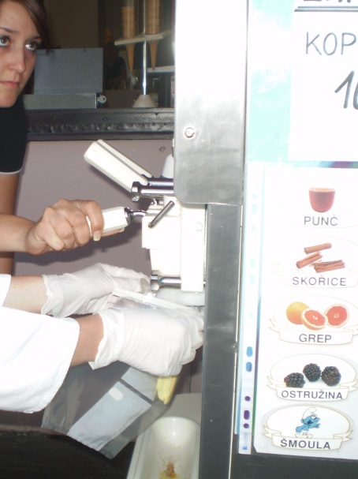
Za hlavní příčinu nevyhovujících výsledků je považována nedostatečná sanitace zařízení na výrobu zmrzlin (zmrzlinových strojů).
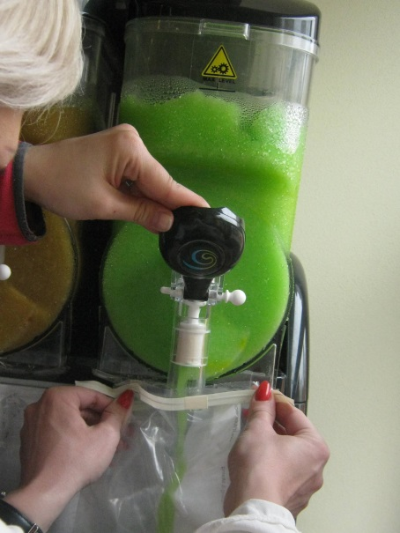
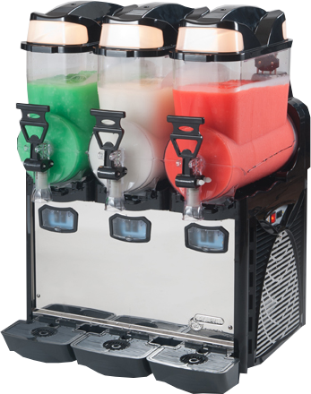
7 vzorků z celkového počtu 395 analyzovaných vzorků na obsah barviv bylo hodnoceno jako nevyhovujících. Ve 3 vzorcích zmrzliny byla potvrzena přítomnost barviva E 124. Ve všech případech byl výskyt barviva došetřován v jednotlivých surovinách k výrobě zmrzliny, jelikož se ani v jednom případě provozovatel nepřiznal při odběru vzorku zmrzliny k samostatnému dobarvování zmrzliny. V jednom případě byla k dobarvení používána barva potravinářská červená, kdy na etiketě byla chybně uvedena informace o možnosti použití do zmrzlin. Při opakovaném odběru vzorku zmrzliny, kdy byla pro výrobu použita jiná surovina (pasta pro výrobu zmrzlin) byla přítomnost barviva E124 opět potvrzena. V dalších dvou případech bylo dalším šetřením prokázáno pochybení provozovatele. Ve dvou dalších případech byla prokázána přítomnost barviva E102, resp. E129, přičemž přítomnost barviva byla v analyzovaném vzorku prokázána, a současně nebyla uvedena informace o možném vlivu na zdravotní stav dětí. U dvou analyzovaných vzorků ledové tříště množství barviva E124 překračovalo povolené maximální množství
Pouze ojediněle bylo zjištěno používání originálně připravených past nebo práškových směsí a potravinářských barviv k dobarvování zmrzlin.

Tabulka č. 2 Přehled provedených kontrol, sankcí a opatření
KHS kraje | Počet kontrol | Počet provozoven | Počet sankcí | Výše sankcí (Kč) | Počet opatření
Hl. města Prahy | 49 | 43 | 2 | 6 000 | 6
Středočeského | 64 | 56 | 19 | 55 000 | 10
Jihočeského | 35 | 34 | 4 | 4 000 | 8
Plzeňského | 28 | 28 | 2 | 4 000 | 1
Karlovarského | 16 | 15 | 6 | 4 700 | 2
Ústeckého | 40 | 39 | 10 | 17 000 | 0
Libereckého | 19 | 19 | 1 | 2 000 | 0
Královéhradeckého | 27 | 26 | 8 | 17 000 | 9
Pardubického | 20 | 20 | 4 | 8 000 | 2
Vysočina | 25 | 25 | 6 | 22 000 | 1
Jihomoravského | 35 | 30 | 1 | 3 000 | 3
Olomouckého | 31 | 31 | 6 | 6 000 | 6
Zlínského | 23 | 22 | 5 | 14 000 | 1
Moravskoslezského | 34 | 24 | 8 | 26 500 | 3
Celkem | 446 | 422 | 82 | 189 200 | 52

V rámci cíleného SZD bylo provedeno 446 kontrol ve 422 provozovnách stravovacích služeb, kdy ve 24 případech se jednalo o kontroly opakované provedené k ověření, zda závady zjištění při předchozí kontroly byly odstraněny.

Nejčastěji byla zaznamenána výroba zmrzlin tzv. studenou cestou. Při tomto způsobu výroby se nejčestněji používají originálně balené sypké směsi, které se smísí s vodou v poměru podle pokynů výrobce a popřípadě jsou přidány další suroviny podle druhu vyráběné zmrzliny (tekuté pasty, drcené čerstvé nebo mražené ovoce, cukr, mléko, a další). V případech, kdy je výroba prováděna tzv. teplou cestou, jsou vstupní suroviny obdobné (práškový základ, zmrzlinové pasty, voda, smetana, sušené mléko, ovoce, cukr, apod.), které se po mísení zahřejí na pasterační teplotu, poté prudce zchladí, vyšlehají a šokově zmrazí. Pokračuje trend v rozšiřování původního sortimentu v zařízeních stravovacích služeb o výrobu zmrzliny bez vytvoření základních podmínek pro tuto činnost. K tomuto dochází převážně v menších provozovnách, jejichž stavebně – technické podmínky jsou nevyhovující a časové oddělování činností není dodržováno. Problémem zůstávají provozovny, které nejsou jako zařízení stravovacích služeb schváleny a ani evidovány (oznamovací povinnost nesplní) a tedy ani kontrolovány.

Nejčastěji zjišťovanými nedostatky byly:
- nedodržení provozní hygieny,
- nevytvoření nebo nezavedení postupů založených na zásadách HACCP (např. nezapracování výroby ledové tříště, neuvedení minimální trvanlivosti nebo doby spotřeby výrobku),
- neodpovídající značení zmrzlinových směsí i rozpracovaných polotovarů,
- neodpovídající podmínky pro skladování potravin,
- neodpovídající zacházení s odpady (např. ukládání organického odpadu v otevřených nádobách, umístění na nevhodném místě),
- nedodržení požadavků na zařízení používaná k přípravě zmrzliny,
- nevhodný stavebně-technický stav,
- nedodržení požadavků na osobní hygienu,
- překročení doby minimální trvanlivosti nebo doby použitelnosti,
- nedostatky v uvádění informací o látkách nebo produktech vyvolávajících alergie nebo nesnášenlivost.
V jednom případě nebylo zřejmé, z jakých surovin jsou zmrzliny vyráběny, a obsluha na místě nebyla schopna podat relevantní informace. Ve skladu surovin byly uloženy jak originální balení zmrzlinových směsí od dodavatele, tak i v lednici byly skladovány nádoby s již namíchanou tekutou zmrzlinovou směsí bez odpovídajícího značení.

Za zjištěné nedostatky bylo navrženo 82 finanční sankcí ve výši 189.200,- Kč. Kromě finančních sankcí bylo uděleno 52 opatření, nejčastějším byl příkaz k provedení sanitace a dezinfekce (v 21 případech) v návaznosti na potvrzení nadlimitního množství indikátorových mikroorganismů (bakterie rodu Enterobacteriaceae), což svědčilo o nedostačujícím zajištění hygieny při výrobním procesu zmrzliny, byla nařízena sanitace výrobního zařízení nebo celé provozovny, nebo k tomuto opatření přistoupil provozovatel dobrovolně. Dále byly příkazy k likvidaci směsi a pasty na výrobu zmrzliny s prošlou dobou spotřeby nebo z důvodu opakovaného rozmrazení nebo nedodržení teplotního řetězce, v 11 případech bylo nařízeno pozastavení činnosti do odstranění zjištěných nedostatků. V 1 případě provozovatel ukončil činnost.

Závěr
Na základě výsledků cíleného státního zdravotního dozoru lze konstatovat, že v provozovnách stravovacích služeb je z hlediska přítomnosti patogenních mikroorganismů situace uspokojivá a nejsou vytvořeny předpoklady k výskytu alimentárních onemocnění vyvolaných konzumací zmrzliny. Jako neuspokojivá se však ukazuje situace z hlediska dodržování základních hygienických požadavků na výrobu zmrzliny, a to z důvodu zjištění nadměrného množství mikroorganismů indikujících nedostatečné zajištění hygienických podmínek pro výrobu zmrzlin.
Pokud jde o používání barviv při výrobě zmrzliny, dobarvování v místě výroby je ojedinělé, výrobci používají hlavně polotovary, ať již suché směsi nebo koncentráty, dodávané přímo výrobcem nebo prostřednictvím distributorů. Rozhodující je v tomto případě označení výrobků určených pro výrobu zmrzlin a ledových tříští. Roli hraje rovněž proškolení zaměstnanců a dodržování technologického postupu, čímž lze snížit pravděpodobnost zejména případné křížové kontaminace.

